РЕСПУБЛИКА БЕЛАРУСЬ

┌─────────────────────────┐
ПАСПОРТ │ │
воинского захоронения │ │
(захоронения жертв войн) │ 1130│
└─────────────────────────┘
(учетный номер)
Место и дата захоронения: Минская область, Минский район, Лошанский сельсовет,д.Слобода,1944год (область, район, город, сельсовет, населенный пункт, число, месяц, год)
2. Вид захоронения: братская могила
3. Охранная зона (границы захоронения): 15 х 3 м.
4. Краткое описание захоронения и его состояние: гранитный обелиск высотой 1,8м. Установлен в 1975г.
Состояние хорошее.___________________________

___________________________________________________________________________
5. Количество захороненных:

Всего | В том числе по категориям |  |  |  |  |  |  |  | Из них |  | Приме-  чание
Всего | военнослужащих |  | участников сопротивления |  | военнопленных |  | жертв войн |  |  |  | Приме-  чание
Всего | изве-  стных | неиз-  вест-  ных | изве-  стных | неиз-  вест-  ных | изве-  стных | неиз-  вест-  ных | изве-  стных | неиз-  вест-  ных | изве-  стных | неиз-  вест-  ных | Приме-  чание
128 | 13 | 113 | 2 | 0 | 0 | 0 | 0 | 0 | 15 | 113

6. Персональные сведения о захороненных:

N  п/п | Воинское звание | Фамилия | Собственное имя | Отчество (если таковое имеется) | Дата рождения | Дата гибели или смерти | Место первичного захоронения | Место службы | Место рождения и призыва
1 | Ст.сержант | АЛЕМАСОВ | АЛЕКСЕЙ | МИХАЙЛОВИЧ |  | 1943 | Д. Слобода
2 | Рядовой | АНДРЕЕВ | ФЕДОР | ИВАНОВИЧ |  | 1944 | Д. Слобода
3 | Красноармеец | БАБЧИНСКИЙ | М | Н |  | 1944 | Д. Слобода
4 | Партизан | БОЧЕК | СТЕФАН |  |  |  | Д. Слобода
5 | Красноармеец | ЗЮЗИН | ИВАН | МИХАЙЛОВИЧ |  | 1944 | Д. Слобода
6 | Рядовой | КАЦУПКО | ИВАН | ОСИПОВИЧ | 1909 | 1944 | Д. Слобода
7 | Рядовой | КРИКУНОВ | И | Я |  |  | Д. Слобода
8 | Красноармеец | ЛЫСЕНКО | ВАСИЛИЙ | ИГНАТОВИЧ | 1924 | 1944 | Д. Слобода
9 | Рядовой | МАЗУРИН | ЯКОВ | МИТРОФАНОВИЧ | 1920 | 1944 | Д. Слобода
10 | Красноармеец | МАНОХИН | АРТАМОН | КУЗЬМИЧ | 1905 | 1944 | Д. Слобода |  | ТАМБОВСКАЯ
11 | Красноармеец | РЕПНИКОВ | ТИХОН | ПОТАПОВИЧ |  | 1944 | Д. Слобода
12 | Ст.сержант | РУБЕНКО | МИХАИЛ | КОНДРАТЬЕВИЧ |  | 1944 | Д. Слобода
13 | Ст.сержант | РЯБЧИЦКИЙ | МИХАИЛ | НИКОЛАЕВИЧ | 1909 | 1943 | Д. Слобода
14 | Партизан | ШЕГРАЙ | КАРЛ |  |  |  | Д. Слобода
15 | Рядовой | ШИМОВ | АНДРЕЙ | ИВАНОВИЧ |  | 1944 | Д. Слобода

7. Кто осуществляет уход за захоронением: Лошанский сельисполком, ГУО «УПК детский сад-средняя школа аг. Лошаны»

8. Фотоснимок захоронения  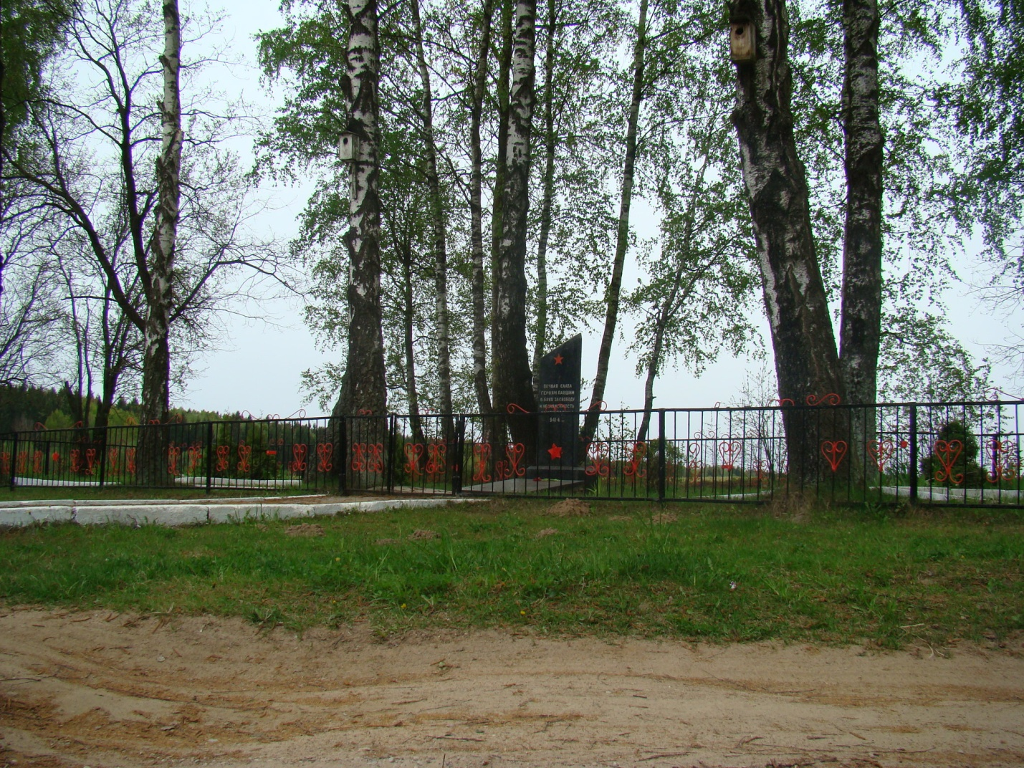 |  | 9. Карта расположения  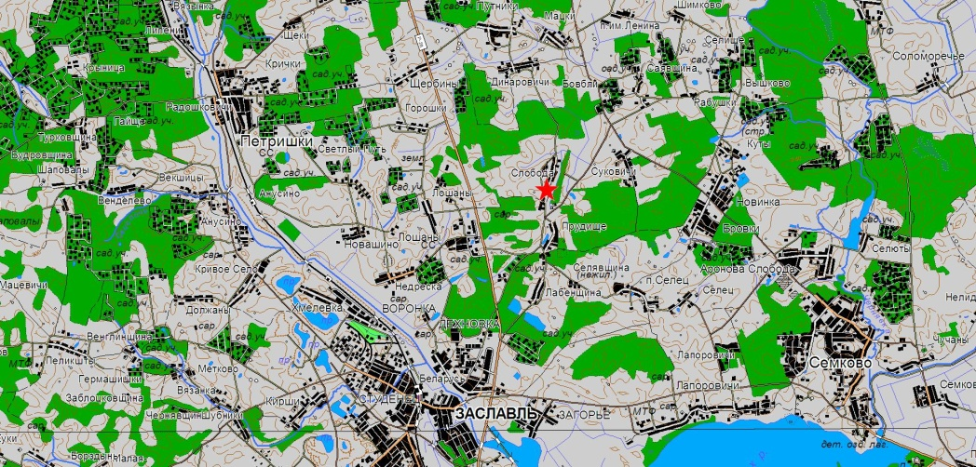

10. Дополнительная информация _____________________________________________
___________________________________________________________________________
___________________________________________________________________________
11. Подписи уполномоченных представителей:

местного исполнительного _________________________________________
и распорядительного органа (председатель районного
базового территориального уровня _________________________________________
М.П. исполнительного комитета)

_____________________________Ярмош П.А.

__ _______________ 20__ г.

военного комиссариата ______________________________Сметанин С.В.
М.П. (районный военный комиссар)

__ _______________ 20__ г.

